Отчёт по лабораторной работе 3 по дисциплине “Программирование компьютерной графики”
Бурыкин Иван Дмитриевич, 10а группа
Целью работы являлось создать приложение, которое демонстрирует следующие цифорвые методы обработки изображений: нелинейные фильтры, основанные на порядковых статистиках; построение и эквализация гистограммы изображения; линейное контрастирование, и показать результаты работ этих алгоритмов на собственной базе изображений.
Веб-приложение предоставляет возможность загрузить изображение из файловой системы, которое затем переводится в массив интенсивностей по компонентам R, G, B и A. Именно с этими значениями работают алгоритмы, после чего на их основе восстанавливают результат.
Фильтры, которые необходимо было реализовать в приложении, работают по следующему принципу: для каждого пикселя рассматривается квадратное окно заданного радиуса из окружающих его пикселей; полученный массив яркостей сортируется, после чего на основе его вычисляется итоговый цвет пикселя: наименьшее из значений (фильтр минимума), наибольшее из значений (фильтр максимума), элемент в середине отсортированного массива (медианный фильтр), среднее алгебраическое между максимальным и минимальным (фильтр срединной точки). Для ускорения работы алгоритма процесс можно разделить на два одномерных прохода: отдельно применить фильтр только в горизонтальном, а затем только в вертикальном направлении.
При загрузке изображения в программу автоматически выводится его гистограмма – относительное количество пикселей для каждого уровня яркости в изображении. Над гистограммой можно провести операцию эквализации – один из двух реализованных методов повышения контрастности изображения, при этом можно оперировать отдельно над каждой компонентой RGB, а можно только над компонентой яркости, предварительно переведя значение в модель HSV. Эквализация более равномерно распределяет яркости пикселей по всему диапазону, последовательно вычисляя новое значение для каждого уровня яркости по следующей формуле:
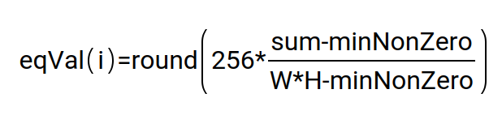

где sum – кумулятивная функция распределения (сумма всех ранее встреченных значений яркости в изначальной гистограмме), W и H – размеры изображения, minNonZero – минимальное ненулевое из значений яркости в гистограмме.
Операция линейного контрастирования повышает контрастность изображения путём изменения яркости каждого пикселя по линейному закону:
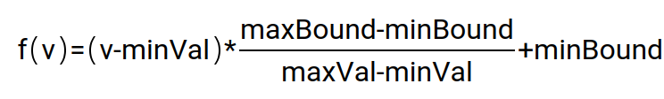

где minVal, maxVal – минимальное значение яркости в исходном изображении, minBound и maxBound – заданные границы, в рамках которых будут находиться итоговые значения.
В ходе выполнения работы изучены и реализованы методы программнной реализации нелинейных фильтров, основанных на порядковых статистиках; также реализованы и сравнены два метода повышения контрастности изображений: эквализация гистограммы и линейное контрастирование.

